ВЕЧНЫЙ ОГОНЬ ПАМЯТИ

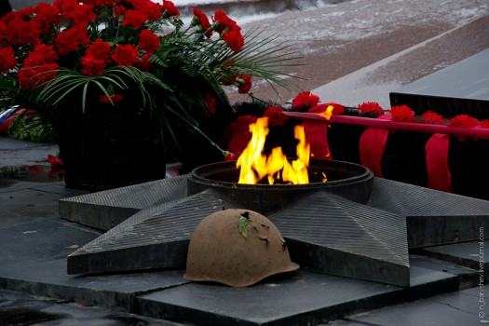Когда стою у Вечного огня,

Я думаю о тех, кого нет с нами.

Они за всех - и за тебя, и за меня –

Когда-то жизни отдавали.

Здесь тихо, только ветерок

Играет пламенем огня.

Стою и чувствую, как боль

Сжимает сердце у меня.

Огонь Священный, пред тобой

Мы низко головы склоняем,

И то, что здесь сраженья шли

Мы никогда не забываем.

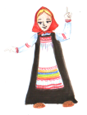

*Куряне героически сражались в годы Великой Отечественной войны.*

*Вспомни, когда началась и закончилась Великая Отечественная война.*

 _______________________________________________________________

*Найди ключ, зачеркни лишние буквы. Спиши прописными буквами.*

**Всесчснсася пеаемеяетеь гвеврвовявм кауараяанааам, псасвсшсисм, в бтотртьтбте зоао спвпопбпопдпу и ноеозоаовоиосоиомооосотоь нлалшлелй Рьоьдьиьньы.**

**_______________________________________________________**

**_______________________________________________________**

__________________________________________________________________

Первый в [СССР](https://ru.wikipedia.org/wiki/%D0%A1%D0%A1%D0%A1%D0%A0) «Вечный огонь» был зажжён в посёлке [Первомайский](https://ru.wikipedia.org/wiki/%D0%9F%D0%B5%D1%80%D0%B2%D0%BE%D0%BC%D0%B0%D0%B9%D1%81%D0%BA%D0%B8%D0%B9_(%D0%A2%D1%83%D0%BB%D1%8C%D1%81%D0%BA%D0%B0%D1%8F_%D0%BE%D0%B1%D0%BB%D0%B0%D1%81%D1%82%D1%8C)) [Щёкинского района](https://ru.wikipedia.org/wiki/%D0%A9%D1%91%D0%BA%D0%B8%D0%BD%D1%81%D0%BA%D0%B8%D0%B9_%D1%80%D0%B0%D0%B9%D0%BE%D0%BD) [Тульской области](https://ru.wikipedia.org/wiki/%D0%A2%D1%83%D0%BB%D1%8C%D1%81%D0%BA%D0%B0%D1%8F_%D0%BE%D0%B1%D0%BB%D0%B0%D1%81%D1%82%D1%8C) [9 мая](https://ru.wikipedia.org/wiki/9_%D0%BC%D0%B0%D1%8F) [1957 года](https://ru.wikipedia.org/wiki/1957_%D0%B3%D0%BE%D0%B4) в память о павших в [Великой Отечественной войне](https://ru.wikipedia.org/wiki/%D0%92%D0%B5%D0%BB%D0%B8%D0%BA%D0%B0%D1%8F_%D0%9E%D1%82%D0%B5%D1%87%D0%B5%D1%81%D1%82%D0%B2%D0%B5%D0%BD%D0%BD%D0%B0%D1%8F_%D0%B2%D0%BE%D0%B9%D0%BD%D0%B0). Однако Вечным в полном смысле этих слов его назвать нельзя, поскольку его горение регулярно прекращалось (так, до 2013 года в течение более чем 10 лет огонь зажигался только несколько раз в году, в частности, в [День Победы](https://ru.wikipedia.org/wiki/%D0%94%D0%B5%D0%BD%D1%8C_%D0%9F%D0%BE%D0%B1%D0%B5%D0%B4%D1%8B), день начала Великой Отечественной войны, [День защитника Отечества](https://ru.wikipedia.org/wiki/%D0%94%D0%B5%D0%BD%D1%8C_%D0%B7%D0%B0%D1%89%D0%B8%D1%82%D0%BD%D0%B8%D0%BA%D0%B0_%D0%9E%D1%82%D0%B5%D1%87%D0%B5%D1%81%D1%82%D0%B2%D0%B0), день освобождения [Щёкино](https://ru.wikipedia.org/wiki/%D0%A9%D1%91%D0%BA%D0%B8%D0%BD%D0%BE) от нацистских оккупантов — 17 декабря). 6 мая 2013 года состоялась торжественная церемония восстановления непрерывного горения Вечного огня в посёлке Первомайском.

Первым по-настоящему Вечным (никогда не прекращавшим своё горение) огнём в СССР стал огонь, зажжённый [6 ноября](https://ru.wikipedia.org/wiki/6_%D0%BD%D0%BE%D1%8F%D0%B1%D1%80%D1%8F) [1957 года](https://ru.wikipedia.org/wiki/1957_%D0%B3%D0%BE%D0%B4) на [Марсовом поле](https://ru.wikipedia.org/wiki/%D0%9C%D0%B0%D1%80%D1%81%D0%BE%D0%B2%D0%BE_%D0%BF%D0%BE%D0%BB%D0%B5_(%D0%A1%D0%B0%D0%BD%D0%BA%D1%82-%D0%9F%D0%B5%D1%82%D0%B5%D1%80%D0%B1%D1%83%D1%80%D0%B3)) в [Ленинграде](https://ru.wikipedia.org/wiki/%D0%9B%D0%B5%D0%BD%D0%B8%D0%BD%D0%B3%D1%80%D0%B0%D0%B4). Иногда в качестве места зажжения первого советского Вечного огня упоминается также и [Севастополь](https://ru.wikipedia.org/wiki/%D0%A1%D0%B5%D0%B2%D0%B0%D1%81%D1%82%D0%BE%D0%BF%D0%BE%D0%BB%D1%8C) ([Малахов курган](https://ru.wikipedia.org/wiki/%D0%9C%D0%B0%D0%BB%D0%B0%D1%85%D0%BE%D0%B2_%D0%BA%D1%83%D1%80%D0%B3%D0%B0%D0%BD), [23 февраля](https://ru.wikipedia.org/wiki/23_%D1%84%D0%B5%D0%B2%D1%80%D0%B0%D0%BB%D1%8F) [1958 года](https://ru.wikipedia.org/wiki/1958_%D0%B3%D0%BE%D0%B4)).

Мемориальный комплекс «Памяти павших в Великой Отечественной войне 1941 – 1945 годов» расположен в городе Курске на площади Героев Курской битвы. От площади вглубь уходит аллея, в конце которой возвышается обелиск Славы и горит Вечный огонь. Поблизости находятся Памятник неизвестному солдату и братская могила с высеченными на её плите именами погибших.

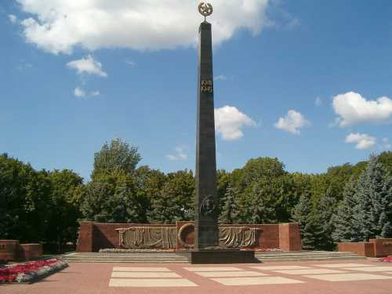Мемориал комплекс был сооружён на месте бывших офицерских и солдатских кладбищ. Согласно архивным данным, здесь захоронены более 2900 солдат и офицеров Красной Армии, погибших в 1941–1944 гг. в боях или скончавшихся от ран в Курских военных госпиталях.

Мемориал Памяти павших был открыт 9 мая 1984 года (архитектор М. Теплицкий, скульпторы В. Дмитриев, В. Бартенев, Н. Криволапов). В день освобождения города – 8 февраля и в день Победы – 9 мая здесь проводятся митинги, возлагаются венки и цветы. За мужество и стойкость, проявленные курянами летом 1943 года, город был награжден орденом Отечественной войны 1-й степени.

*Сколько раз Вечный огонь на Мемориале «Памяти павших в годы Великой отечественной войны» встречал день Великой Победы над фашизмом?_____________________________________________________*

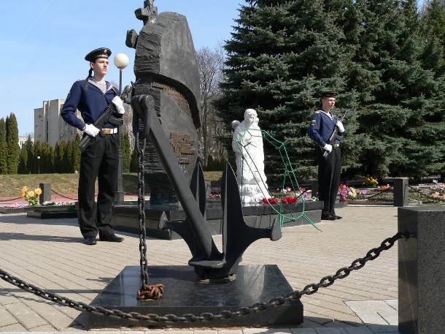12 августа 2000 года трагедия, произошедшая в холодных водах Баренцева моря, оборвала жизни 118 матросов и офицеров. 12 членов экипажа атомного подводного ракетного крейсера «Курск» обрели вечный покой на Курской земле, на Мемориале павших. В 2003 году здесь был открыт Памятный знак морякам АПРК «Курск» работы курских скульпторов.

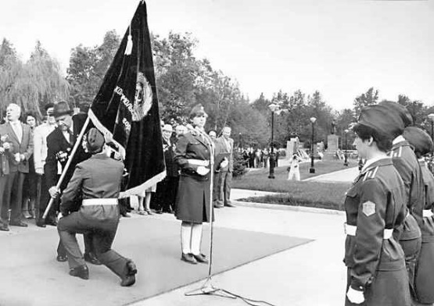 У Вечного огня на Мемориале «Памяти павших в годы Великой отечественной войны» несут почетную вахту курские ребята. На первую Вахту Памяти  юнармейцы  заступили 9 мая 1984 года. На  торжественном митинге им было вручено Красное знамя Поста № 1. С того памятного дня, и по сегодняшний день, юнармейцы из всех школ города несут Почетный караул на Мемориале павшим в годы Великой Отечественной войны, участвуют во многих городских, областных мероприятиях военно-патриотической направленности, организуют встречи с ветеранами Великой Отечественной войны и локальных войн, проводят экскурсии по комплексу, ухаживают за захоронениями воинов. Ежегодно более 500 детей и подростков   образовательных учреждений города  проходят школу патриотизма, неся Почетную Вахту на Посту.

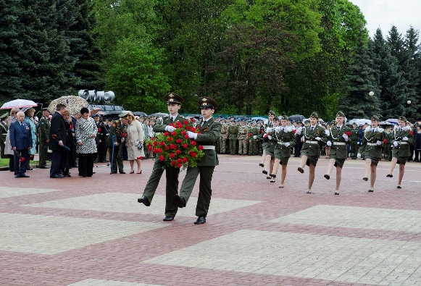

*Хотел бы ты нести Вахту памяти у Вечного огня, когда подрастешь? Почему?*

*________________________________________*

*________________________________________*

*________________________________________*

*________________________________________*

В Курске, как и во многих других городах России, ежегодно проходит акция «Георгиевская ленточка». Идея акции проста: все, кто чтит подвиги дедов и прадедов, победивших фашизм, кто знает, какой ценой досталась Победа, повязывают Георгиевскую ленточку.

*Напиши, что означают цвета Георгиевской ленты.*

*_______________________________________________________________*

*_______________________________________________________________*

*Назови памятник, изображенные на фотографиях. Укажи, где они расположены. Расскажи, что ты знаешь об этих памятниках (каким событиям посвящены, кто авторы, когда памятники установлены).*

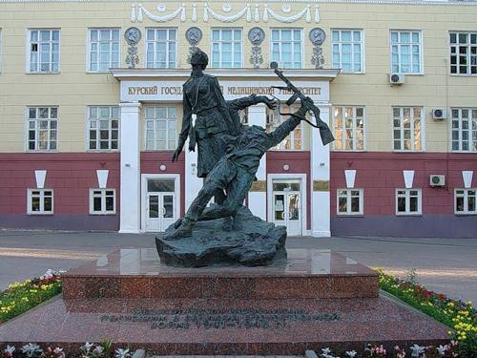___________________________________

___________________________________

___________________________________

___________________________________

___________________________________

___________________________________

___________________________________

___________________________________

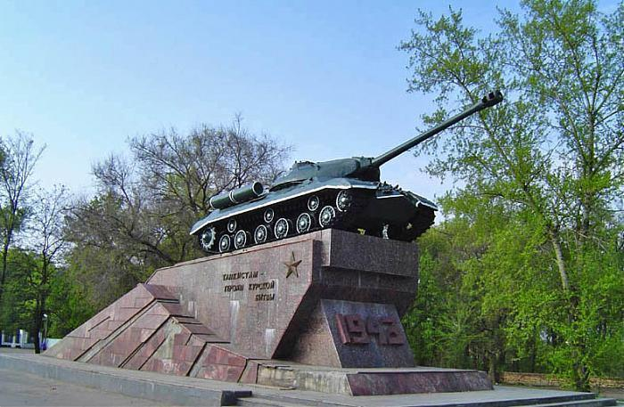____________________________________

____________________________________

____________________________________

____________________________________

____________________________________

____________________________________

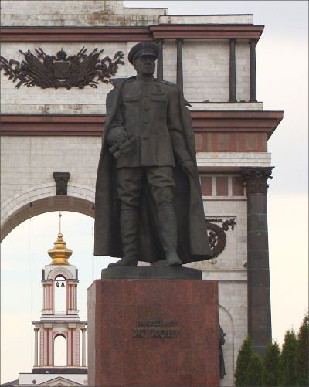____________________________________

____________________________________

________________________________________

________________________________________

________________________________________

________________________________________

________________________________________

________________________________________

________________________________________

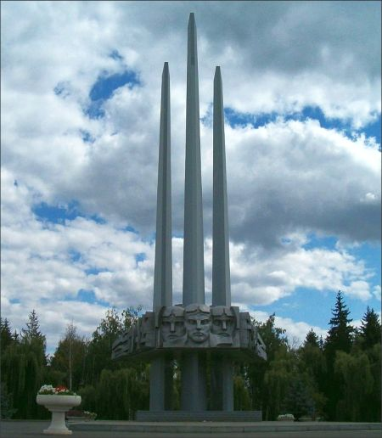

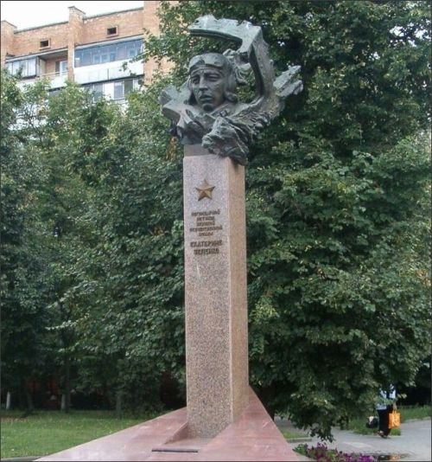

____________________________________  
____________________________________  
____________________________________  
____________________________________  
____________________________________  
____________________________________  
____________________________________  
____________________________________

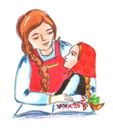

*Узнай, какие еще памятники есть в твоем городе, посвященные событиям или участникам Великой Отечественной войны.*